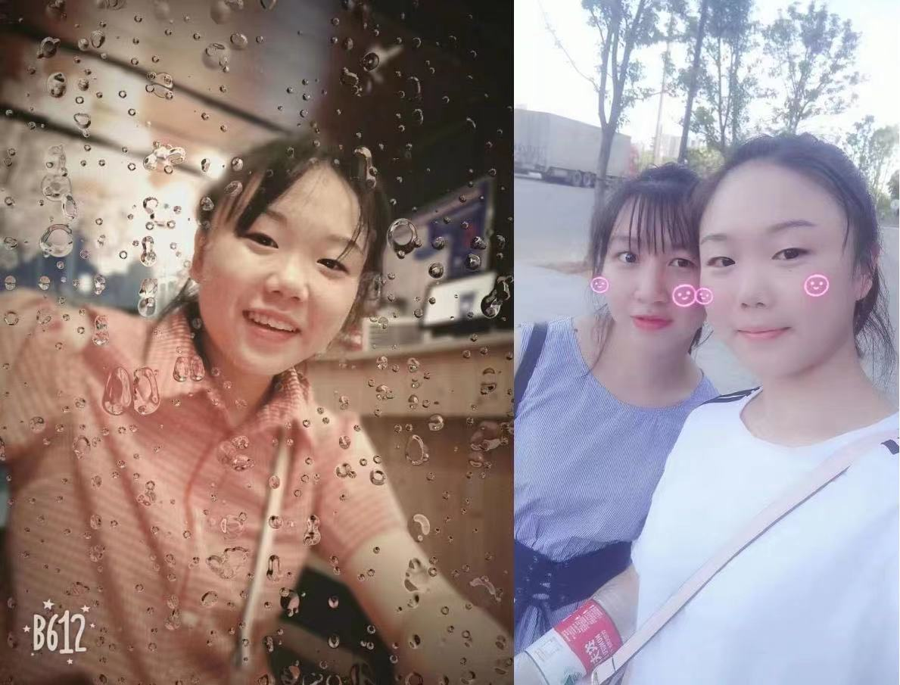

**这是我们去奶茶店给你拍的**

**还记得这张嘛？那时候我们都还在读大学回来的暑假拍的**

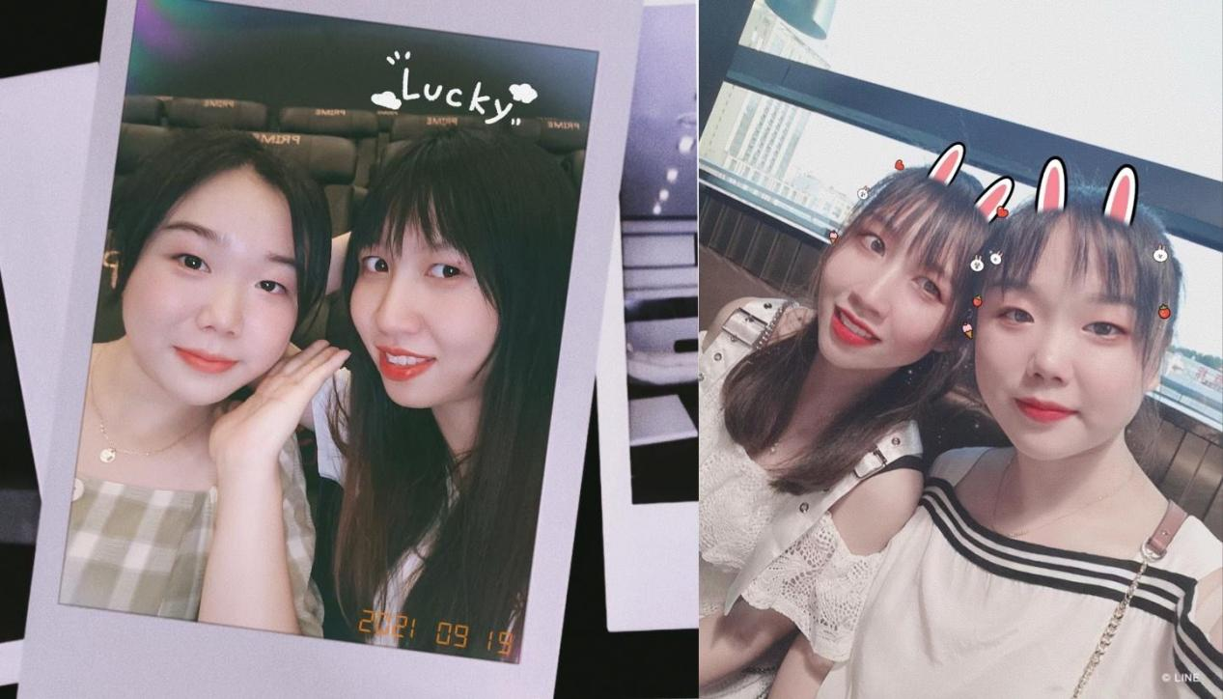**这是去年万达开了我们一起去看大屏电影拍的，真的超爽 还有在春天广场吃牛排的合照**

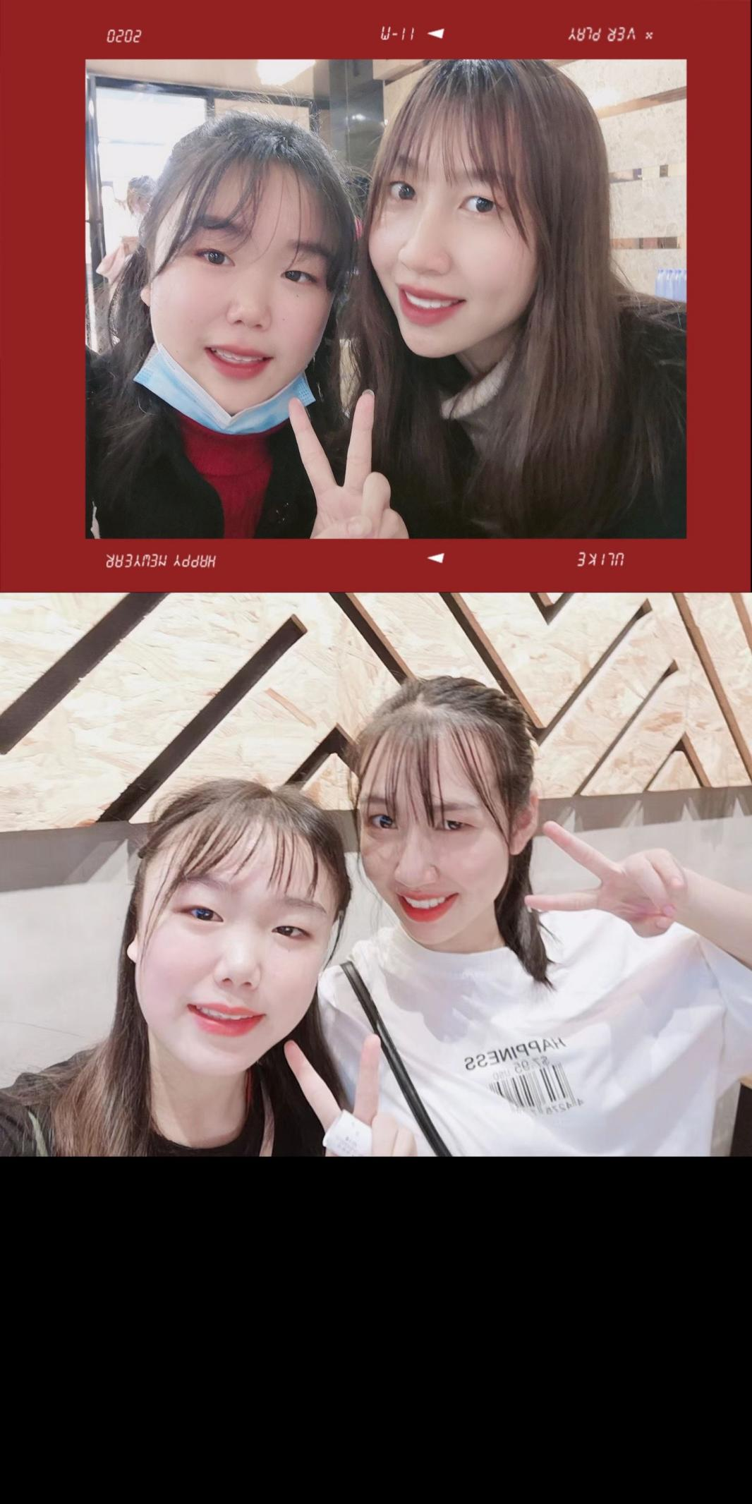

**这是我们在春天广场吃夜上海和湖南科技学院拍的合照**

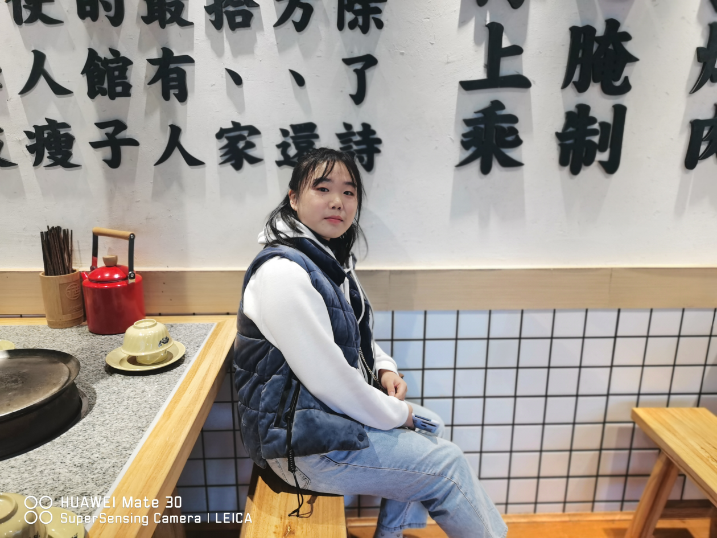

**这是我们去品尝新的烤肉店给你拍的**

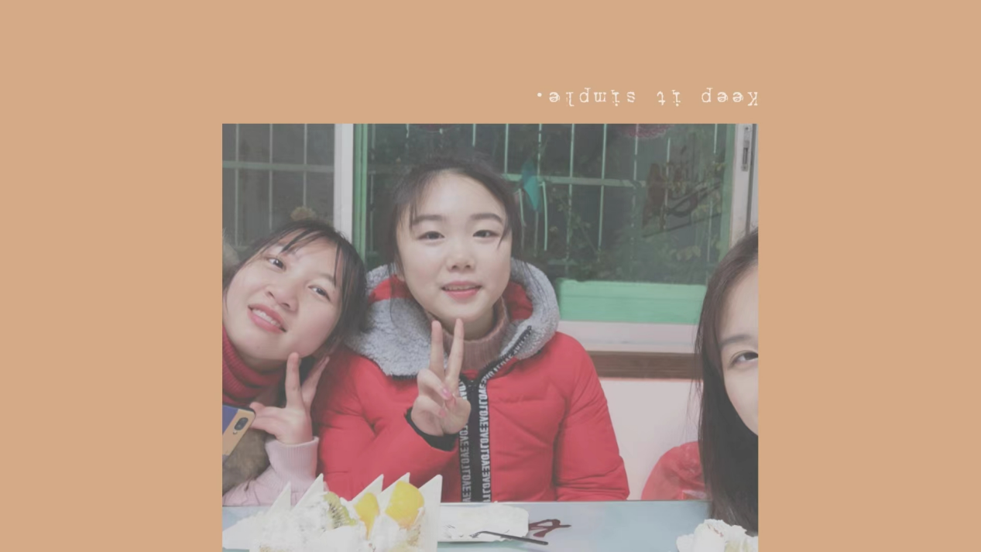

**这是我第一次在你家给你过生，还是唯一一次在家过夜哈哈哈哈听起来有点怪怪的**

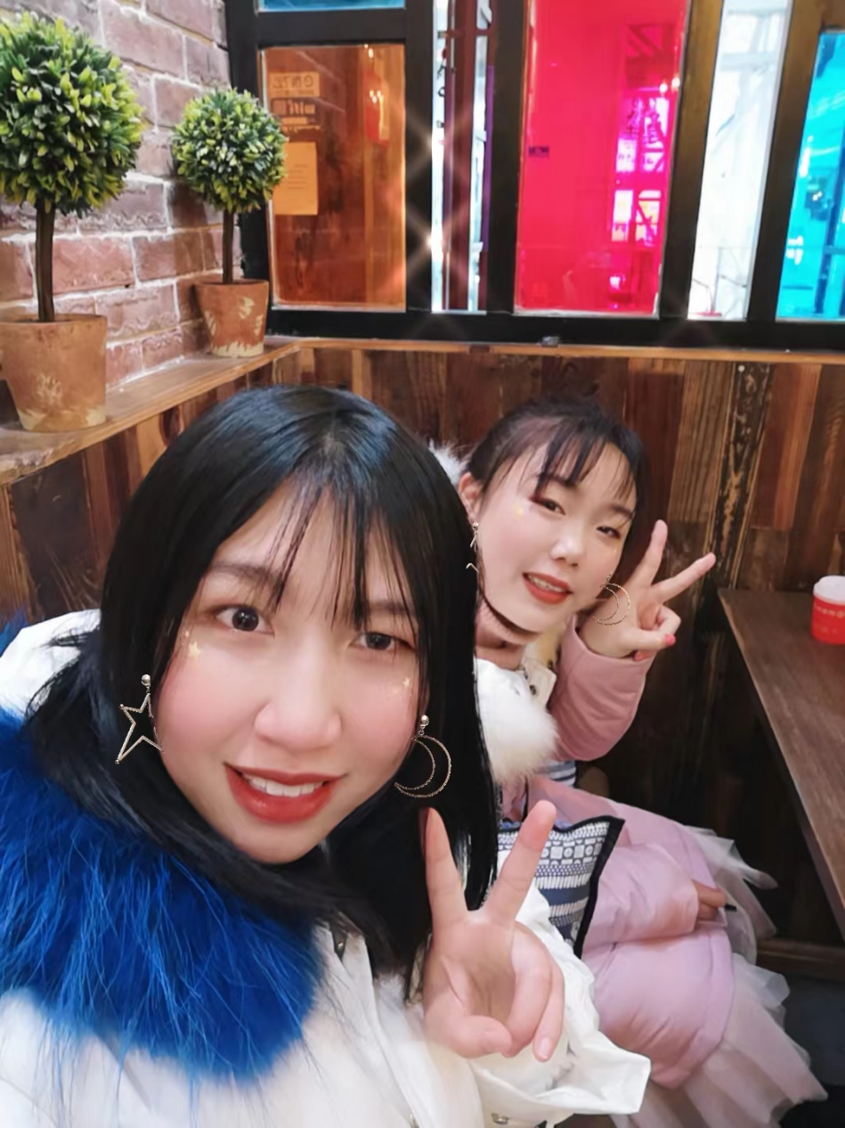

**这是我们去吃米线拍的合照**

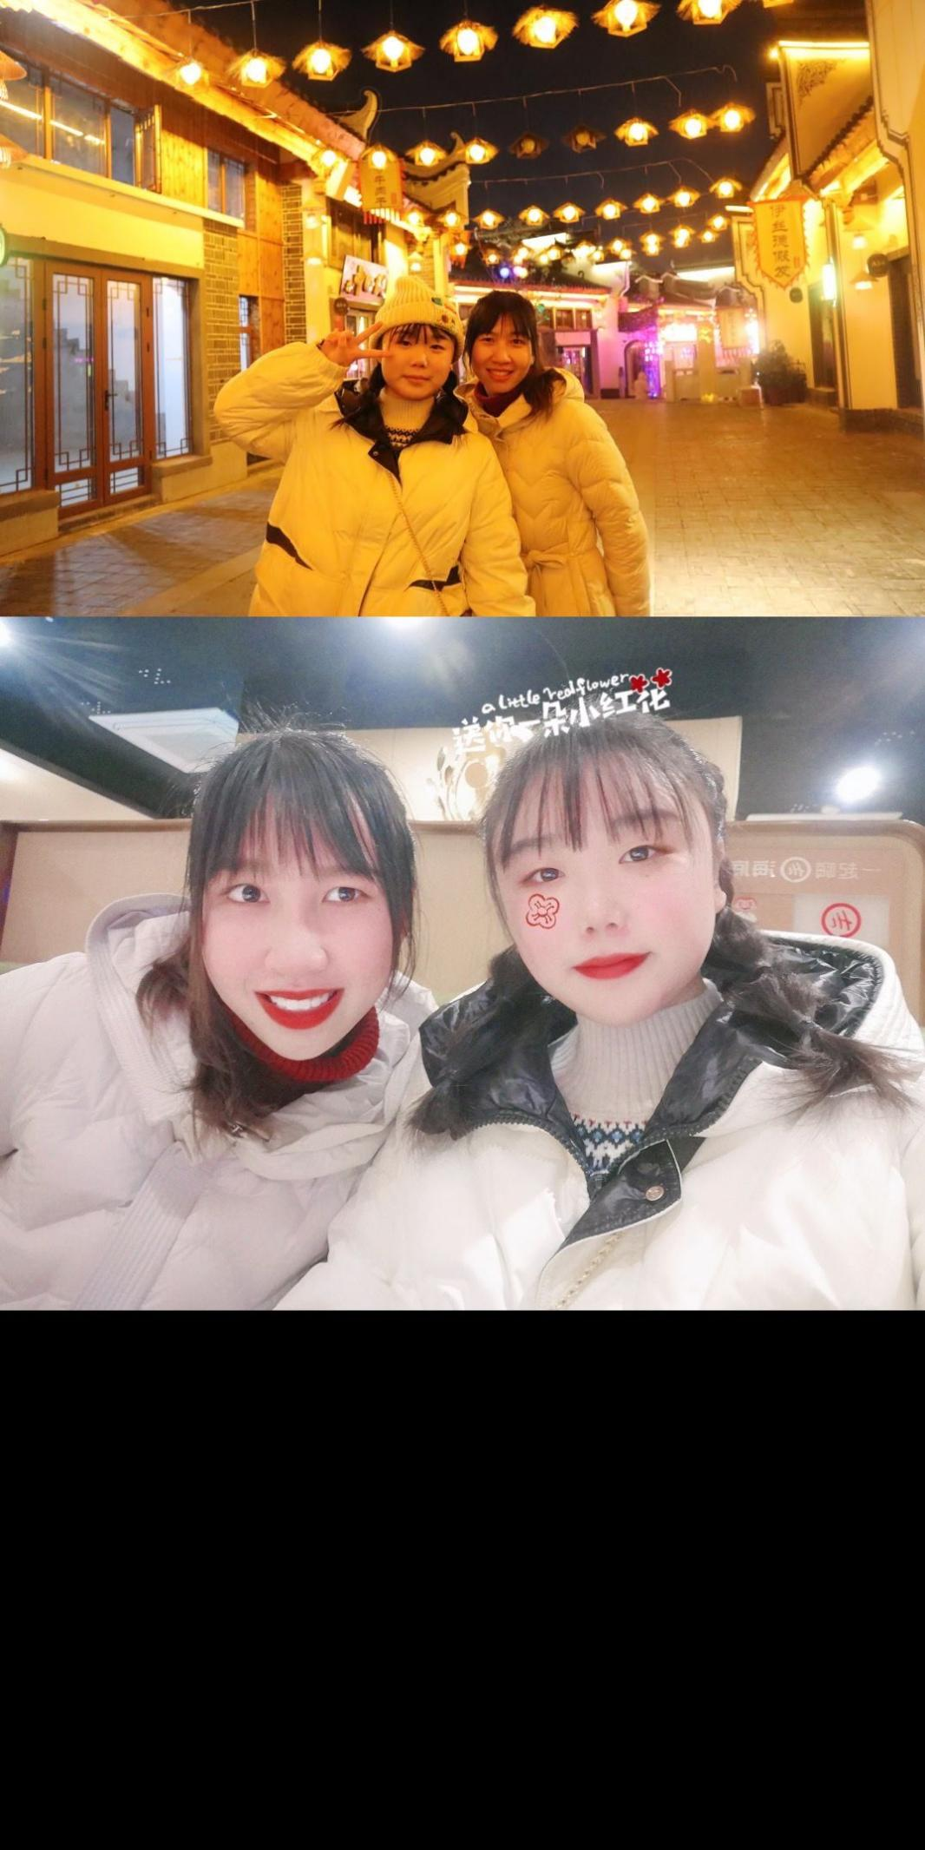

**这是我们元旦一起去古城和在海底捞拍的，**

**还得我两为了等我姐从祁阳过来在海底捞喝的两碗粥嘛哈哈哈哈**

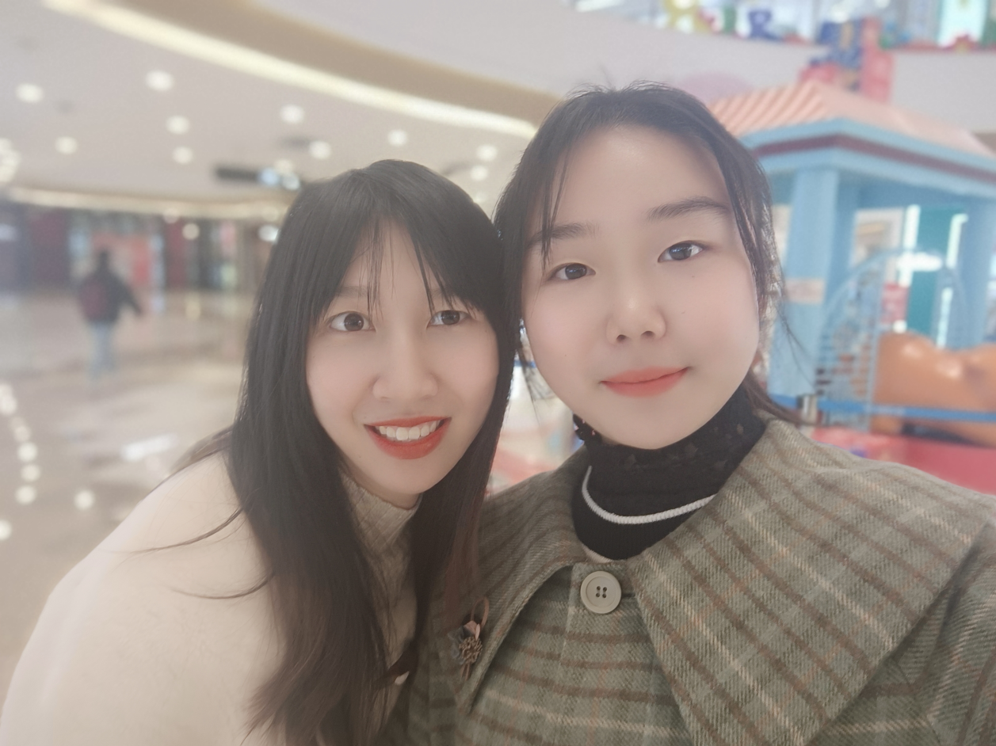

**这是你去年陪我过生日的合照，**

**希望每年都有你陪着我过生日**

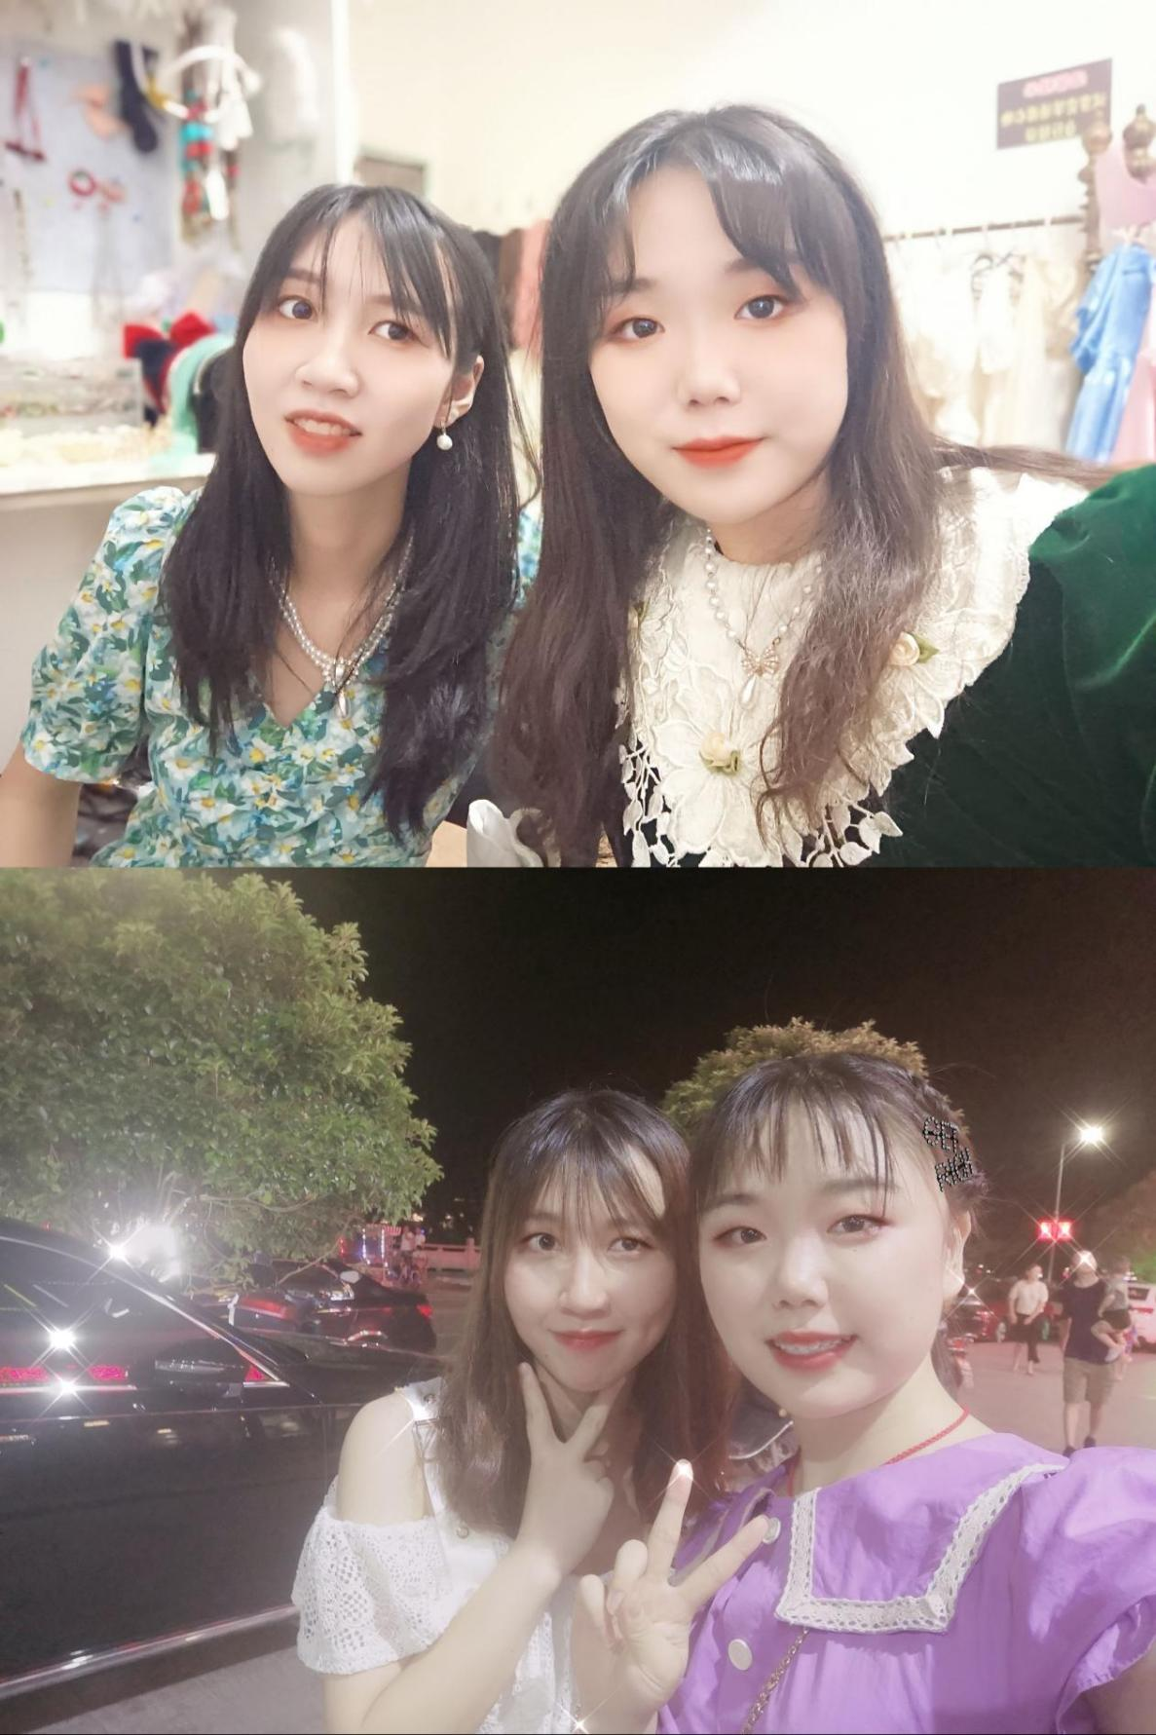

**这是我们今年的合照，跟你的回忆太多太多从小学到现在跟你的合照谁不胜数（合照就放这么多了，还有好多好都放不进这里啦），发生的事情也太多太多但都是美好的，嘻嘻。希望以后的我们还能像现在一样，每次一见面都有吐槽不完的事情，还有美好的事情跟八卦。生日快乐我的小艺艺**